Universidad Surcolombiana

Ingenieria Electronica

Electronica Digital 1

Informe 5

**CONVERTIDOR DE CÓDIGO USANDO CODIFICADOR Y DECODIFICADOR**

Nicolas Andrés Yate Vargas-20212201267

Valeria Trujillo Angel-20212201160

Subgrupo 01-08

**06/05/2024**

*Resumen*— Durante la actividad de laboratorio, se examinan los procedimientos empleados por los circuitos lógicos combinacionales para crear convertidores entre distintos códigos binarios. Mediante el uso de decodificadores y codificadores, se desarrolló un convertidor de código visible a través de diodos LED y un display. Para operar el circuito, se aplicó el código de entrada mediante interruptores. Se empleó una combinación de codificadores y decodificadores para realizar la conversión entre diversos códigos binarios, lo que facilitó la comprensión y aplicación práctica de los conceptos de estos circuitos. Se alcanzó una comprensión completa de la función y el funcionamiento de los convertidores de código binario, así como la aplicación de los conceptos y habilidades relacionados con los circuitos lógicos combinacionales en situaciones reales. La implementación exitosa de estos convertidores evidencia la relevancia y utilidad práctica de los circuitos en la electrónica digital.

*Palabras Claves*—Codificadores, Decodificador, BCD, Aiken, Circuito.

# Objetivos

• Desarrollar un sistema digital combinacional mediante la conexión en serie de codificadores de prioridad y decodificadores lógicos.

• Adquirir destrezas en la aplicación práctica de sistemas digitales complejos usando dispositivos de capacidad reducida.

• Entender el funcionamiento y la relevancia de los conversores de código binario en el ámbito de la electrónica digital.

• Aplicar los principios teóricos de codificación y decodificación en la construcción de conversores de código binario de un solo dígito.

• Examinar los enfoques que emplean los circuitos lógicos combinacionales para elaborar conversores entre distintos códigos binarios.

• Comprender el papel y la operatividad de los codificadores y decodificadores en la transformación de señales digitales entre diferentes códigos binarios.

# JUSTIFICACIÓN

La práctica de implementar sistemas digitales combinacionales es esencial en el ámbito de la electrónica digital, ya que posibilita la creación de circuitos capaces de llevar a cabo operaciones lógicas y aritméticas utilizando señales digitales. La elaboración de convertidores de código binario en el laboratorio constituye una actividad que brinda a los estudiantes de electrónica digital y áreas afines la oportunidad de profundizar tanto en aspectos teóricos como prácticos del diseño y la construcción de circuitos lógicos combinacionales. La capacidad de convertir señales digitales entre distintos códigos binarios es un aspecto fundamental en la electrónica digital, y es crucial que los estudiantes comprendan los fundamentos teóricos y los apliquen en la creación de sistemas electrónicos complejos.

Además de su relevancia académica, la práctica de laboratorio mencionada posee un valor didáctico y práctico significativo para el aprendizaje de los principios y conceptos de la electrónica digital. Así, los estudiantes tienen la oportunidad de adquirir habilidades tanto prácticas como teóricas para llevar a cabo la implementación de sistemas digitales combinacionales. También se familiarizan con la importancia de verificar y validar los circuitos digitales mediante el uso de tablas de verdad y entradas de control, así como la visualización a través de diodos LED o displays. En última instancia, el informe técnico resultante de esta práctica sirve para consolidar y documentar los conocimientos obtenidos durante el proceso de implementación del circuito digital propuesto.

# MATERIALES Y INSTRUMENTACIÓN

1. Fuente de tensión regulable DC
2. Dos protoboards
3. Multimetro
4. Compuertas lógicas NAND
5. Un DIP Swich
   1. DIP Swich de 4 pines
6. Resistencias
   1. Cuatro resistencias de 10KΩ
   2. Siete resistencias de 280Ω
7. Un Display de Anodo común
8. Circuitos integrados
   1. Dos Codificador 74LS148
   2. Dos Decodificador 74LS48
   3. Una NAND 74LS00N
9. Cable UTP
10. Simulación (Multisim)

# DESARROLLO ANALITICO

Inicialmente, se establece una tabla de verdad para entender de manera general el funcionamiento del circuito convertidor de código. Después de analizar esta tabla y considerando que el circuito se construirá utilizando codificadores y decodificadores, se determina la relación entre los códigos y se propone la configuración para los codificadores y decodificadores, así como la lógica adicional necesaria para que el circuito opere como un convertidor de código de BCD a AIKEN.

Para lograr esto, se decide ingresar un código BCD a una serie de decodificadores de binario a octal conectados en cascada. Luego, las salidas del 5 al 9 de estos decodificadores se conectan a las entradas de los codificadores de binario a octal correspondientes a los códigos 11 hasta 15. Esto se debe a que, aunque el código 5 en AIKEN es equivalente al código 11 en BCD, los codificadores y decodificadores trabajan con el código BCD, por lo que esta configuración es necesaria.

Una vez que se ha visualizado mentalmente el funcionamiento del convertidor de código se procede al diseño de la lógica adicional para convertir las múltiples salidas de los codificadores en los cuatro bits del código AIKEN. Además, se diseña el circuito que se encargará de mostrar los resultados en un display de 7 segmentos.

Posteriormente, se elaboran las demás tablas de verdad necesarias y las tablas de tensiones para verificar y clarificar el funcionamiento del circuito digital. Se calculan los valores de las resistencias de protección para los dispositivos y se consideran las consideraciones de potencia de cada elemento.

Finalmente, una vez completado todo el análisis del circuito, se procede a simular su funcionamiento para confirmar su correcta operación.

# PROCEDIMIENTO

Una vez completada la fase teórica del circuito digital, se avanza hacia su implementación física. Con los elementos dispuestos y haciendo uso de los datasheets proporcionados para cada componente, se procede a ensamblar el circuito en una protoboard.

En primer lugar, se construye el circuito generador del código BCD utilizando interruptores DIP y resistencias pull-up. Posteriormente, se colocan y conectan los decodificadores según las indicaciones del análisis de diseño previo. Se alimentan adecuadamente y se establecen las conexiones de entrada de acuerdo con el diseño previamente realizado.

Luego, se procede a conectar las salidas de los decodificadores a las entradas de los codificadores, siguiendo la configuración previamente establecida (del 5 al 11, etc.).

Utilizando la lógica adicional previamente definida y ampliamente utilizada en prácticas anteriores, se realiza la conversión de las salidas de los codificadores a los 4 bits del código AIKEN. Este código se conecta a las entradas del decodificador encargado del display, el cual fue montado y polarizado con ayuda del datasheet correspondiente. En las salidas de este decodificador se colocan las resistencias calculadas para la protección de los segmentos de los LEDs, y se conecta el display de 7 segmentos, también previamente polarizado.

Una vez que se ha ensamblado el circuito, se verifica minuciosamente cada conexión. Una vez finalizado el análisis, se procede a conectar la fuente de alimentación y se verifica el funcionamiento del circuito para cada posible combinación, buscando posibles resultados incoherentes con los esperados.

# resultados

Durante la práctica de laboratorio, se llevaron a cabo diversas pruebas con los convertidores de código binario empleando codificadores, decodificadores y lógica adicional. Se aplicó el código de entrada al circuito mediante interruptores y se observó la salida en un display de ánodo común.

Los resultados obtenidos en la práctica confirmaron la utilidad de los convertidores de código binario en la transmisión de información entre sistemas digitales. Al realizar la conversión de datos de un sistema a otro, se garantiza la compatibilidad y la integridad de la información.

Durante la práctica, se verificó la conversión de los códigos binarios utilizando diodos LED para representar visualmente los pesos de los códigos. Para ello, se construyeron circuitos con codificadores y decodificadores, y se utilizaron interruptores para ingresar los datos de entrada. La utilización de diodos LED para simular los pesos de los códigos binarios permitió verificar de manera práctica y visual la correcta conversión mediante los circuitos con codificadores y decodificadores.

Los resultados obtenidos en el laboratorio fueron satisfactorios y desempeñaron un papel crucial en el fortalecimiento de los conocimientos adquiridos en el aula sobre convertidor de código usando codificador y decodificador.

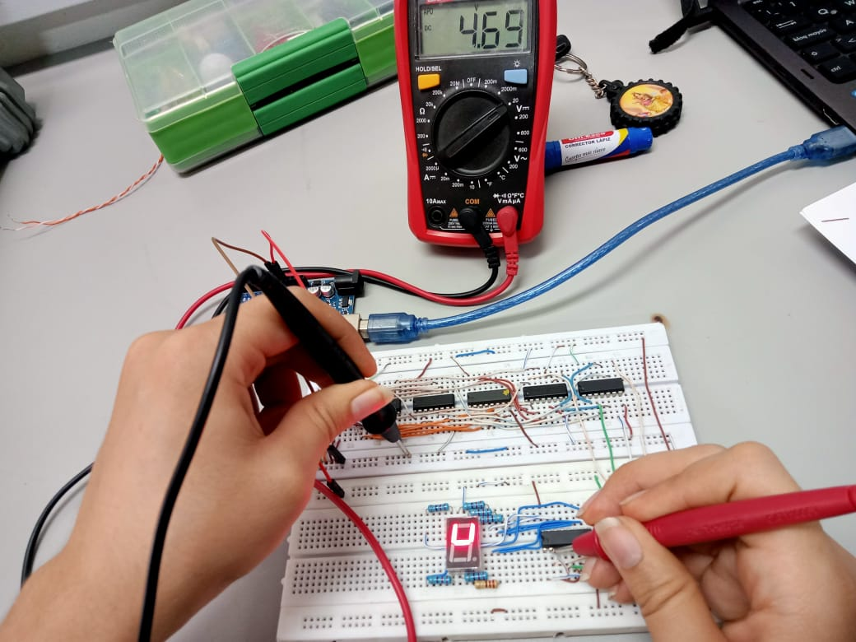

Ilustración 1. Medición de las salidas del manejador de Display.

Ilustración 2. Circuito funcional, con el carácter especial se salida numero 12

# CONCLUSIÓN

La implementación de diversos tipos de convertidores de código binario nos brindó una perspectiva sobre las distintas ventajas y limitaciones de cada uno en términos de velocidad de conversión, complejidad del circuito, consumo de energía y tamaño. De esta manera, pudimos comprender que la selección del convertidor adecuado dependerá de las necesidades específicas del proyecto.

En esta práctica de laboratorio, logramos poner en práctica la implementación de distintos tipos de convertidores de código binario utilizando circuitos lógicos combinacionales como codificadores y decodificadores. Esto nos permitió comprender la relevancia de estos circuitos en el ámbito de la electrónica digital y cómo pueden ser empleados para llevar a cabo diversas operaciones y conversiones de datos.

Durante el desarrollo de la práctica, adquirimos habilidades en el uso de herramientas y equipos de medición para verificar el correcto funcionamiento de los circuitos implementados. Esta capacidad resultó crucial para identificar y solucionar posibles errores en la implementación, contribuyendo así a un aprendizaje más completo y efectivo.